深 圳 大 学

实 验 报 告

课程名称： JAVA程序设计

实验名称： 输入输出练习

班 级： 姓 名：

同 组 人： 实验日期： 年 月 日

教师签字：

一、实验目的
本次实验还是利用之前的实验结果（GUI实验二），在此基础上我们再进行改进提升，达到融会贯通掌握java文件输入输出的目的。

二、实验内容
请同学们打开GUI实验二的内容，阅读自己完成的代码，不完善的地方自己做改动，
我们进行如下的设计修改：
保持前面的要求不变，此时我们保存学生记录的载体不再是ArrayList，而是磁盘文件，比如可以是student.dat，此时，原来的数据结构可以不变，用来作为中间保存的结构，当定义好自己的文件后，把数据写入磁盘文件来进行读写，可利用ObjectInputStream/ObjectOutputStream两个类完成学生记录的整体输入输出。利用此类，需要实现对象序列化接口Serializable，该接口只是给出抽象的名，没有要实现的方法！如果实现了该接口，则对象可作为整体一次性输入、输出，比如学生对象，此时不需要按姓名、性别、成绩等分项输入、输出，可以把学生对象作为一个整体一次性写入文件或读出！本次实验可能算法上不需做大的修改，整体显示界面不变，主要是数据的读取或输出与原来不同，显示结果需要给出你的文件的内容的截图！！！
按照我所给的实验报告格式，认真完成各项要求并在指定的时间内提交你的报告（注意，只需提交word格式文档一份，千万不要压缩，增加我的打开工作量！！！），请各位注意提交时间，过了截止时间，如果补交，成绩会相应进行打折！！！

三、程序代码
/* 没有必要重复前面已完成的大段代码，给出此次实验的关键部分就可*
class Student implements Serializable {
public String name,sex,major,school;
public int politics,english,math,course,score;
Student(String name){
this.name=name;
}
Student(String n,String s,String m,String sch,int p,int e,int ma,int c)
{
name=n;
sex=s;
major=m;
school=sch;
politics=p;
english=e;
math=ma;
course=c;
score=politics+english+math+course;
}
public void set(String n,String s,String m,String sch,int p,int e,int ma,int c)
{

}
public String toString()
{
return "姓名："+name+" 性别："+sex+" 总分："+score+" 学校:"+school+" 政治:"+politics+" 英语:"+english+" 数学:"+math+" 专业分数:"+course;
}
}/
out=newObjectOutputStream(newFileOutputStream("student.dat"));//在构造函数中实例化这个成员对象
out.writeObject(s);
//在不再点击不再添加学生或者点击取消的时候执行下面这条语句
out.writeObject(null);
out.close();
//下面在点击菜单栏的list后读出student.dat中的数据
ObjectInputStream in=new ObjectInputStream(new FileInputStream("student.dat"));
Student s=(Student)in.readObject();
while(s!= null){
System.out.println(s);
s=(Student)in.readObject();
}

四、 程序输出结果

/*由于不需提交原代码，所以，你的程序输出结果是否正确，这个是相当重要的*/
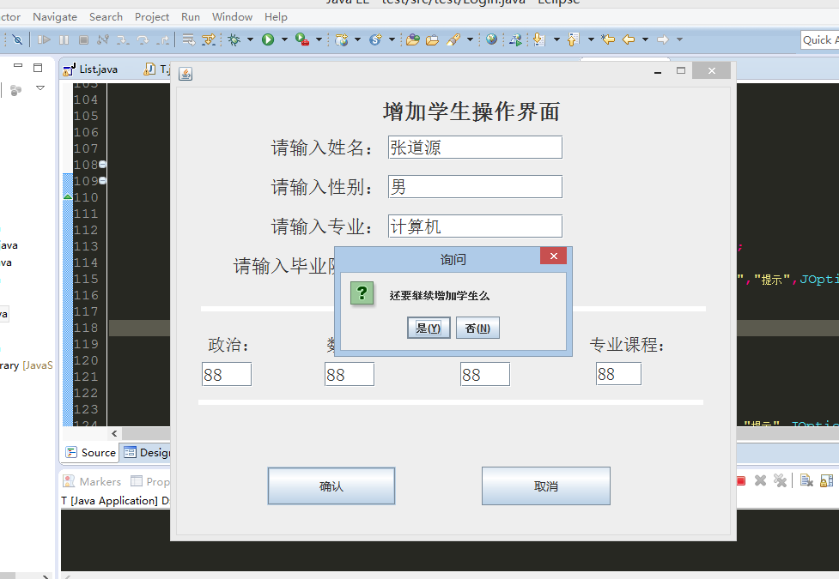
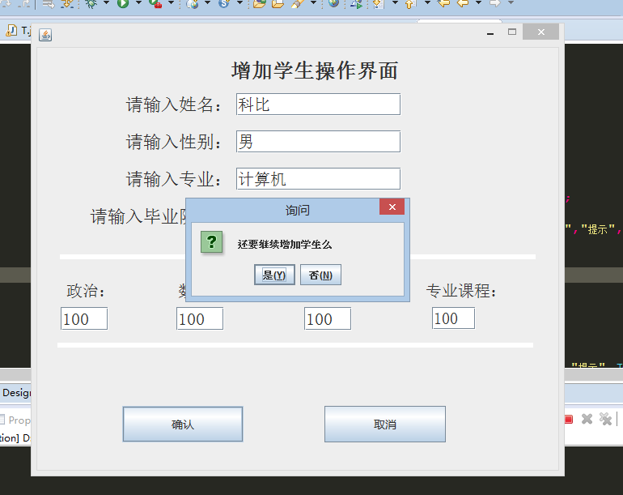
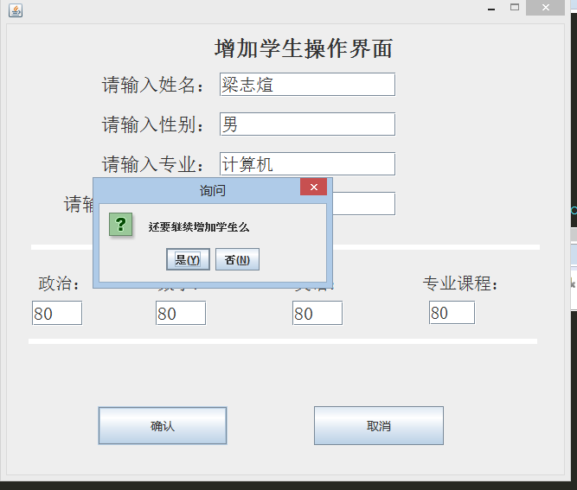
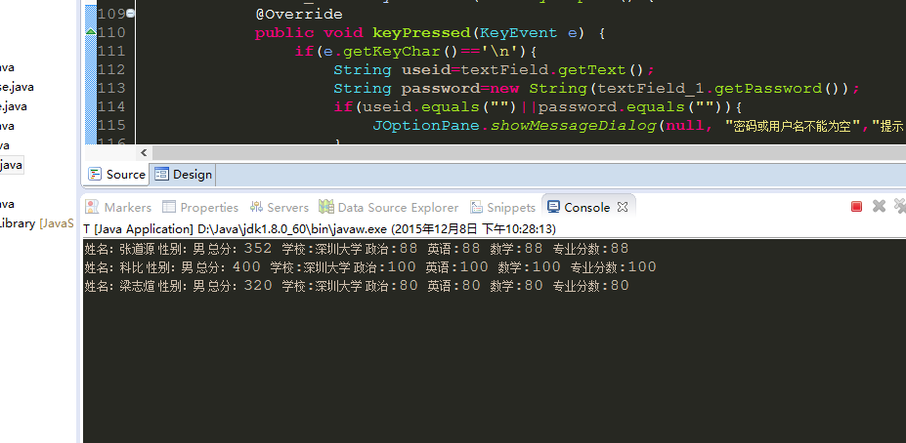

五．总结

/* 一个实验做完，总该谈点自己的体会吧？哪里有问题，哪里不理解，通过总结提高自己的编程能力才是课程教学的目的，如果省了这一步，你懂的，我会有所表示的，嘿嘿*/

总结：
第一点：如果是在点击确定的事件监听中把student写入student.dat,Objectoutputstream 实例化的对象 out要当做窗口的成员，倘若你考虑到关掉add窗口再打开新的add窗口再增加学生的情况，则out最好是菜单栏的成员。在New一个add的窗口时传out进去，在add声明一个成员Objectoutputstream addout=out,这样addout就指向out了。
第二点：在不再增加学生的时候加一个null进去，这样在读取的时候判断就可以避免出现EOFE错误

指导教师批阅意见：

成绩评定：

指导教师签字：
年 月 日
备注：
注：1、报告内的项目或内容设置，可根据实际情况加以调整和补充。
2、教师批改学生实验报告时间应在学生提交实验报告时间后10日内。

